# Экспериментальная деятельность детей

# «Изучаем свойства песка»

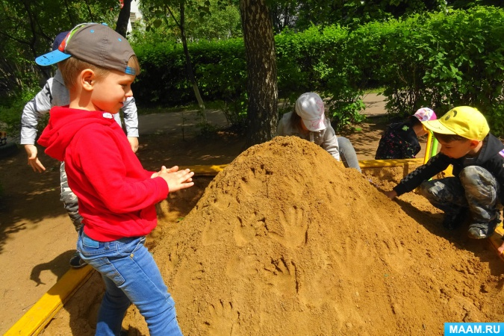

**Цели:**

- знакомить детей с основными свойствами сухого и мокрого песка;

- подвести к пониманию значения свойств рассеянного и мокрого песка;

- поддерживать у детей интерес к познавательному экспериментированию;

- вовлекать детей в исследовательскую деятельность;

- воспитывать у детей любознательность;

- поощрять стремление принимать самое активное участие в экспериментальной деятельности;

- развивать способность сравнивать и формулировать выводы;

- закреплять у детей знания о Правилах работы с песком.

**Оборудование для экспериментальной деятельности:**

- обычный речной песок для детских игр в песочнице;

- лист белой бумаги;

- лупа;

- совок;

- маленькое сито для просеивания песка.

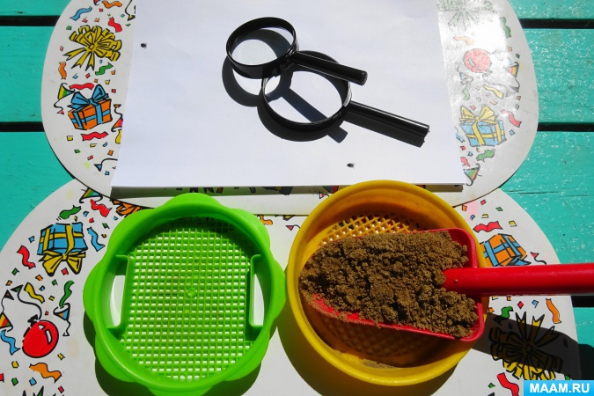

**Описание экспериментальной деятельности детей.**

Рассматриваем с ребятами оборудование для проведения экспериментальной деятельности.

Вспоминаем о свойствах песка, обращаю внимание детей на то, что свойство песка зависит от его состояния – сухой песок или мокрый.

Предлагаю ребятам проверить это экспериментальным путём.

*Этапы исследования свойств песка.*

Ребята принимали самое активное участие в исследовательской деятельности, и все этапы проводили самостоятельно под руководством педагога.

1. Ребята насыпают в мелкое сито песок и самостоятельно просеивают его на лист белой бумаги.

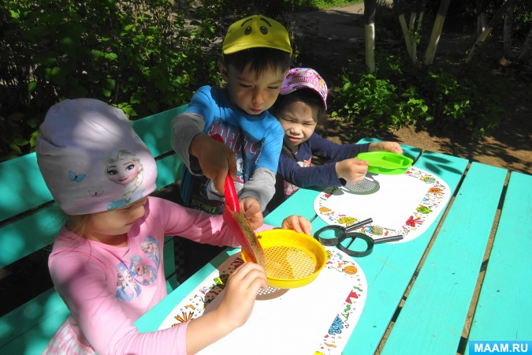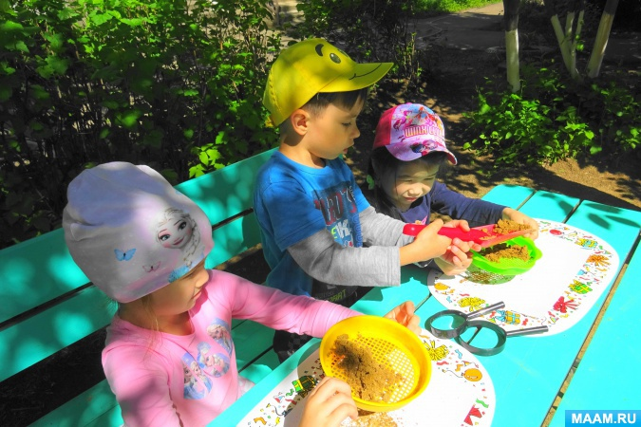

2. Внимательно рассматриваем с ребятами песчинки под лупой. Обращаю внимание ребят на то, что все песчинки разной формы и размера.

Рассказываю о том, как образуется песок. (Маленькие песчинки – это крохотные камушки, которые образуются от ударов и трения друг о друга больших камней).

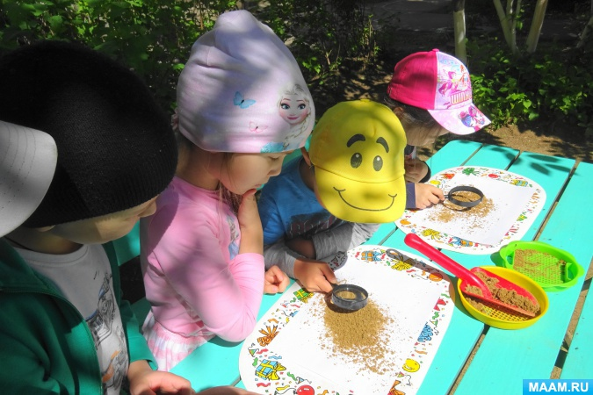

3. Насыпаем рассеянный песок в лоток, равномерно распределяя его по всей поверхности.

Предлагаю ребятам попробовать сделать на песке отпечаток ладони.

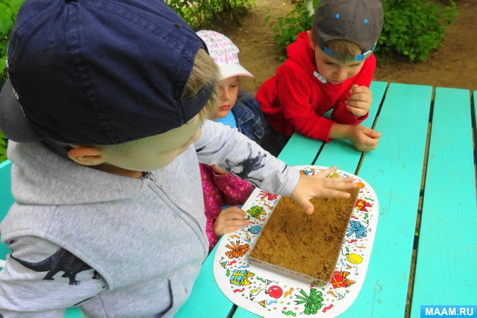

4. Теперь набрасываем в лоток песок и оставляем отпечаток ладони на нём.

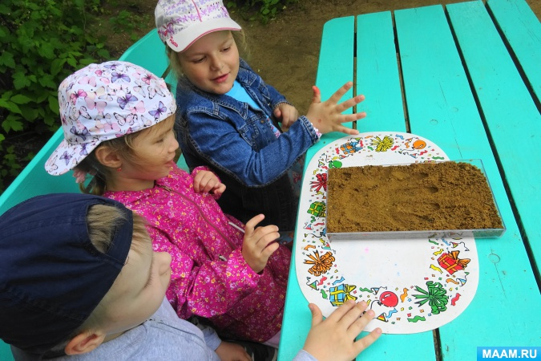

5. Эксперимент повторяем в песочнице.

Ребята набрасывают влажный песок горкой и пробуют оставить отпечатки ладони. Эксперимент удаётся – на песке остаются отчётливые отпечатки детских ладошек!

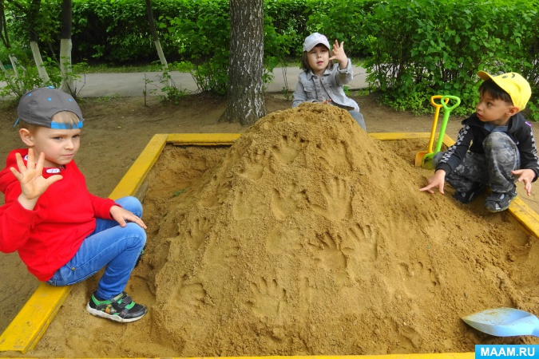

**Вывод.**

На рассеянном песке отпечатков детских ладошек почти не видно, так как рассеянный песок заметно плотнее – это свойство песка очень хорошо знакомо строителям.

На набросанном влажном песке отпечатки детских ладошек заметны более отчётливо.